XXX中學
20xx-20xx
企業、會計與財務概論科
基礎會計：會計等式 – 筆記一
姓名：________________ 班別：_______ 班號：_____ 日期：__________

2.1 會計等式
資產 (Assets)：是 _________________________________________________
資本 (Capital)：是 ____________________________________________________
負債 (Liabilities)：是 ________________________________________________

資產 (A) = 資本 (C) + 負債 (L)
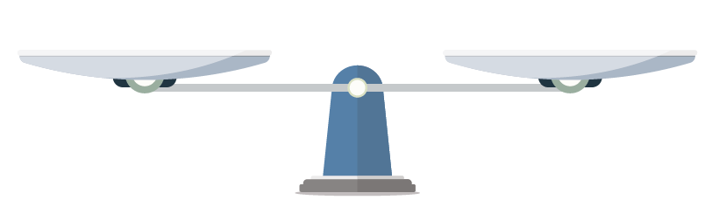
企業擁有的物品 (資產) = 東主提供予企業的資源 (資本) + 向東主以外人士所借貸的資源 (負債)
會計等式的兩方必定相等和平衡。

資產（A）= | 資本（C） | + 負債（L）
商業交易事項對會計等式的影響 (資產/資本/負債)
交易事項 | 資產 | = | 資本 | + | 負債 | 會計等式
1）東主向企業注入現金$50,000。 |  | = |  | +
2）商號以支票$30,000購買貨車作送貨之用。 |  | = |  | +
3）商號向甲乙丙公司賒購貨車$4,000 (非出售用途)。 |  | = |  | +
4）商號向銀行借貸$20,000。 |  | = |  | +
5）商號向銀行償還貸款$10,000。 |  | = |  | +
6）商號以成本價$6,900向文生公司賒銷殘舊機器。 |  | = |  | +

答案：

2.1 會計等式
資產 (Assets)：是 企業擁有的資源
資本 (Capital)：是 東主提供予企業的資源
負債 (Liabilities)：是 向東主以外人士所借貸的資源

資產 (A) = 資本 (C) + 負債 (L)
企業擁有的物品 (資產) = 東主提供予企業的資源 (資本) + 向東主以外人士所借貸的資源 (負債)
會計等式的兩方必定相等和平衡。

資產 （A） | 資本（C） | 負債（L）
現金  機器  貨車  物業  家具  辦公室設備  存貨  銀行存款 | 東主提供的現金  東主提供的資產 | 銀行貸款  朋友借貸
商業交易事項對會計等式的影響 (資產/資本/負債)
交易事項 | 資產 | = | 資本 | + | 負債 | 會計等式
1）東主向企業注入現金$50,000。 | ↑$50,000 | = | ↑$50,000 | + |  | 總額增加但會計等式保持平衡
2）商號以支票$30,000購買貨車作送貨之用。 | ↑$30,000  ↓$30,000 | = |  | + |  | 總額不變且會計等式保持平衡
3）商號向甲乙丙公司賒購貨車$4,000 (非出售用途)。 | ↑$4,000 | = |  | + | ↑$4,000 | 總額增加但會計等式保持平衡
4）商號向銀行借貸$20,000。 | ↑$20,000 | = |  | + | ↑$20,000 | 總額增加但會計等式保持平衡
5）商號向銀行償還貸款$10,000。 | ↓$10,000 | = |  | + | ↓$10,000 | 總額減少但會計等式保持平衡
6）商號以成本價$6,900向文生公司賒銷殘舊機器。 | ↑$6,900  ↓$6,900 | = |  | + |  | 總額不變且會計等式保持平衡

